Archivní číslo vzorku | 7515
Odběrové číslo vzorku | 1
Pořadové číslo karty vzorku v databázi | 591
Místo | Olomouc Státní vědecká knihovna
Objekt | Kniha Lapides Sanstuarii, res. Jadlovská
Místo odběru popis | Vzorek Archiv. číslo Popis  Vz. č. 1 7515 horní pravý roh desky přední strany knihy - useň  Vz. č. 2 7516 poškozená papírová podložka. 3. List, 6-7 str
Místo odběru foto
Typ díla | kniha
Typ podložky (v případě vzorků povrchových úprav / barevných vrstev) | Papír, textil
Datace objektu
Zpracovatel analýzy | Hurtová Alena
Datum zpracování zprávy k analýze | 25. 4. 2014
Číslo příslušné zprávy v databázi zpráv | 2014_3

Výsledky analýzy

Stanovení typu činění usně
Vzorek č. 1 (7515)

Bílé dopadající světlo
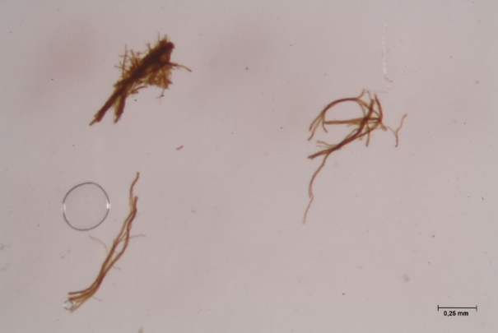  Vzorek | 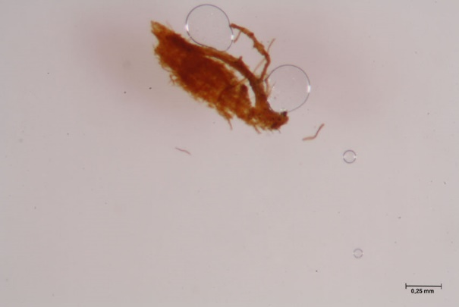  Standart
Vlákna vzorku po reakci s činidlem ztmavla. Vzorek obsahuje tříslovinu.

Závěr:
Vzorek usně byl nejspíše činěn tříslovinami a vzorek papíroviny byl tvořen hadrovinou.

Fotodokumentace analýzy

